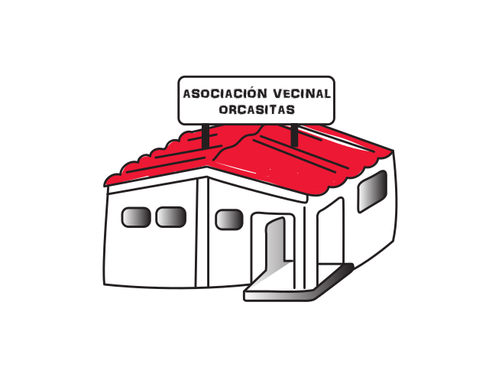
HORARIO TALLERES 2024 / 2025

PILATES |  | BAILE FLAMENCO
Martes y jueves 20:00  Lunes y miércoles 18:30 |  | Mayores lunes 20:15  Mayores miércoles 16:15  4 - 6 años miércoles 17:15  7 -10 años miércoles 18:15  11-16 años miércoles 19:15  Más16 años miércoles 20:15
FITNESS
Lunes y miércoles 19:30
BAILE MODERNO |  | SEVILLANAS
4 a 6 años lunes 17:15  7 a 11 años lunes 18:15  Más de 12 años lunes 19:15 |  | Lunes 16:15
BAILE URBANO |  | BAILE LATINO
De 12 a 16 años  lunes y miércoles 17:30 a 18:30 |  | Martes y jueves 18:00
ZUMBA |  | YOGA
Martes y jueves 18:00  Martes y jueves 19:00 |  | Martes 19:00 a 20:30
JUDO |  | TALLER a CREATIVO
Lunes 17:15  Miércoles 17:15 |  | Infantil martes 17 a 18:30  Más de 14 años martes 18:30 a 20:00

